ŠTETJE LET
Preberi!
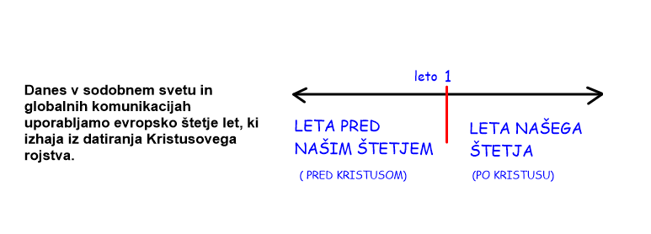

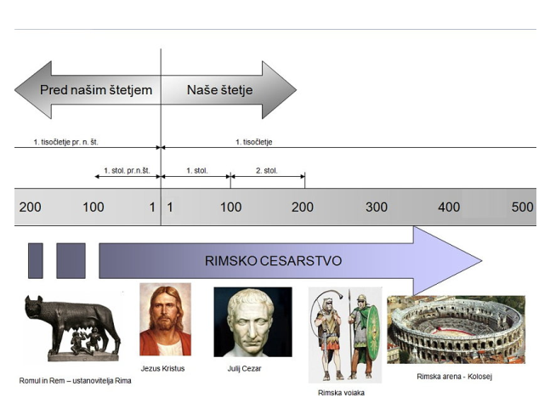

Več si lahko preberete na zelo zanimivi in pregledni strani:
http://pzv.splet.arnes.si/stetje-let/

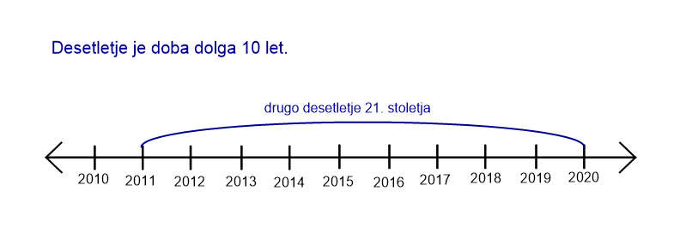
Stoletje je doba dolga 100 let.

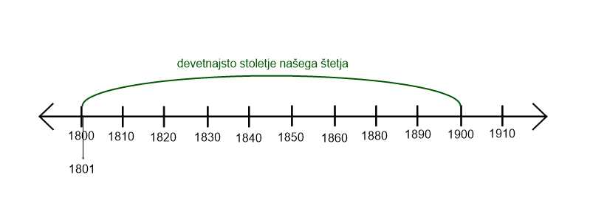

Tisočletje je doba dolga 1000 let.
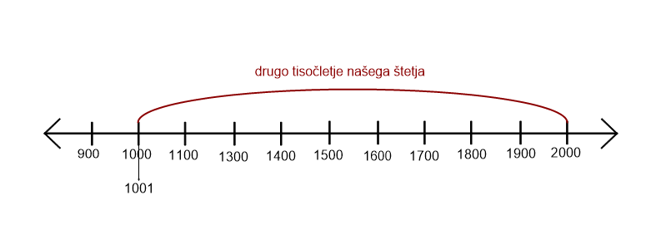

Prepiši v zvezek!
ŠTETJE LET

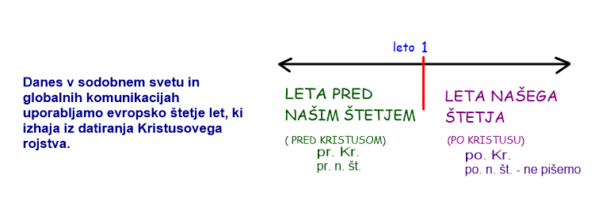
Desetletje je doba dolga 10 let.
Stoletje je doba dolga 100 let.
Tisočletje je doba dolga 1000 let.

